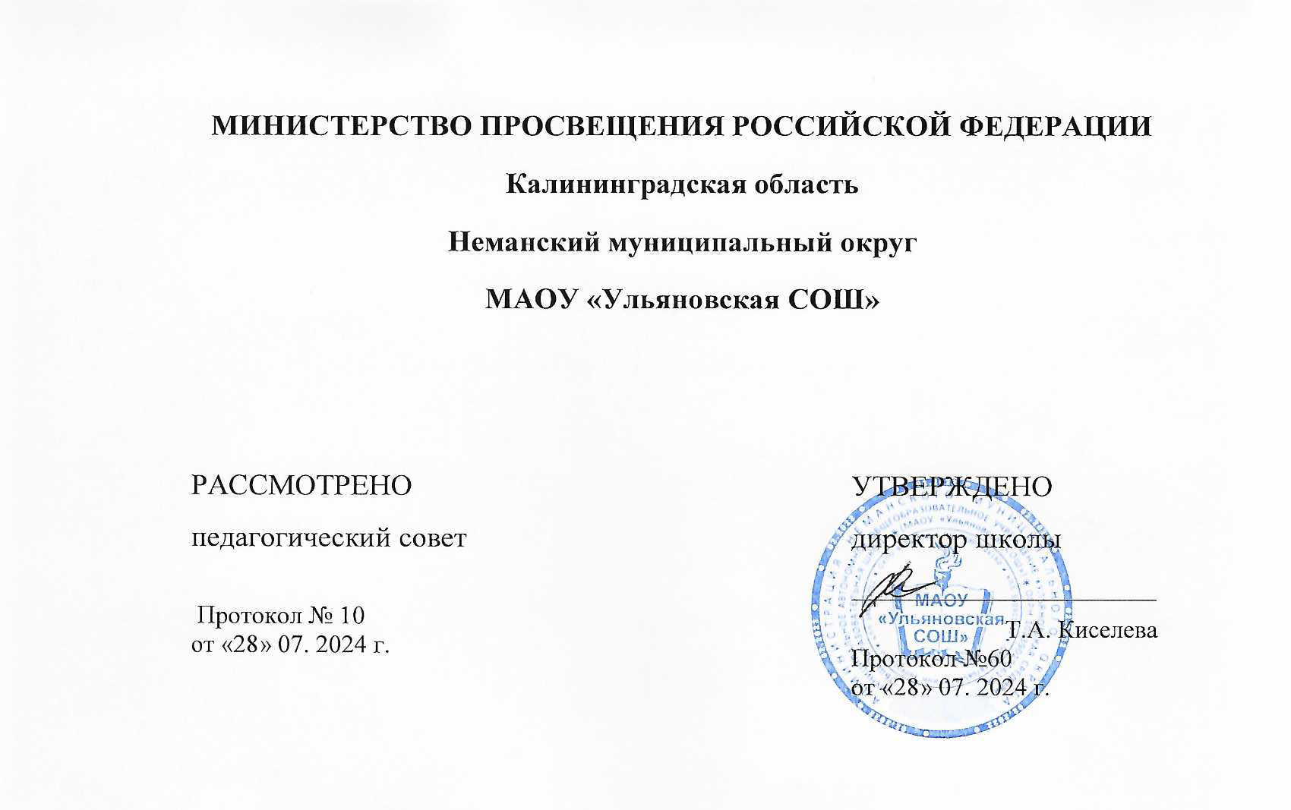

**ПРОГРАММА**

**Реализации профминимума на 2024-2025 учебный год**

пос. Ульяново

2024

**1. Общие положения**

С целью решения задач по развитию экономики и укреплению технологического суверенитета Российской Федерации Минпросвещения России с 1 сентября 2023 г. внедряет в образовательных организациях, реализующих основные общеобразовательные программыЕдиную модель профессиональной ориентации –профессиональный минимум (далее - профминимум).

**Цель:** создание системы действенной профориентационной работы с учащимися, способствующей дальнейшем у осознанному выбору собственной карьеры, формированию профессионального самоопределения в соответствии с желаниями, способностями, индивидуальными особенностями каждой личности и с учетом социокультурной и экономической ситуации на рынке труда.

**Задачи:**

1. развитиенормативно-правовогообеспеченияпрофориентационнойдеятельности;
2. подготовка педагогов, осуществляющих профориентационную деятельность, с включением актуальных вопросов реализации профориентационного минимума;
3. созданием реализации профминимума в МАОУ «Ульяновкая СОШ» с включением всех образовательных форматов школы;
4. разработка форм и методов социального партнерства учреждений профессионального образования и школы по вопросам профессионального самоопределения молодежи;
5. формирование единого информационного пространства по профориентации;

Выбор индивидуальной образовательно-профессиональной траектории – это важнейшая задача, стоящая перед старшеклассниками и выпускниками школ, и от того, насколько качественно, осознанно и своевременно она решается, зависит качество последующей социальной и профессиональной жизни человека.

**Основныеподходы:**

* ***мотивационно-активизирующий подход****:* привлечение внимания обучающегося к теме профориентации, пробуждение у него интереса к процессу выбора индивидуальной образовательно-профессиональной траектории, проблематизация темы

профессионального будущего (и жизненного будущего в целом), подготовка основы для развития внутренней мотивации к построению своей индивидуальной образовательно- профессиональной траектории с опорой на собственную активность в исследовании интересующих школьника вопросов. Активное использование данного подхода актуально на протяжении всего периода профессионального самоопределения; 

* ***информационно-обучающий подход:*** помощь обучающемуся в ориентации в мире современных профессий, информирование о рынке труда и отраслях экономики, проработка заблуждений и мифов, связанных как с конкретными профессиональными областями, так и с логикой получения профессионального образования и связью между образованием и дальнейшим трудоустройством, что создает основу карьерной грамотности; 
* ***практико-ориентированный подход:*** разработка специальных мер, позволяющих установить обучающемуся связь между получаемыми теоретическими знаниями и теми текущими и будущими практическими действиями, необходимыми для освоения выбранной специальности; решение реальных практических кейсов от работодателей; разработкаиреализациясобственнойиндивидуальнойобразовательно-профессиональной  траектории;участиев профессиональных пробах и др.;
* ***диагностико-консультативныйподход:***направленнапомощьобучающемусяпри выстраиваниикартинысебякакбудущегопрофессионалапутемисследованиясвоихресурсов и дефицитов, сильных сторон и зон роста, исходных знаний, интересов и склонностей.

Проведение диагностики с использованием специально разработанных и апробированных современных инструментов, а также консультирование по вопросам профессионального самоопределения, - являются важными задачами на протяжении всего процесса работы с обучающимися разных возрастных групп, что позволяет не только выявить исходный уровень сформированности ГПС, но и отследить ее изменения. 

**Принципы реализации Профориентационного минимума:**

* ***системность:*** использование комплексного подхода, включающего диагностику профессиональных склонностей, профессиональные пробы, интерактивные информационные программы. Все подходы реализуются в активизирующем профессиональное самоопределение формате, некоторые активности предполагают преимущественно игровой формат для вовлечения максимального количества обучающихся; 
* ***систематичность****:* Профориентационный минимум реализуется в течение нескольких лет,всеучастникисмогутнаблюдатьдинамикусвоегоразвития.Работаразбитана этапы, логически связанные между собой. Обучающийся будет получать обратную связь и рекомендации с учетом меняющихся данных в тех активностях, которые будут отвечать его особенностям, запросам и уровню ГПС; 
* ***доступность:*** любой обучающийся по программе общего образования (или его родитель/законный представитель) сможет воспользоваться профориентационной помощью. Для лиц с ОВЗ предусмотрены адаптированные методики. Каждый обратившийся получит обратную связь с рекомендациями; 
* ***межведомственность:*** создание эффективных технологий работы на основе единого информационного поля всех причастных к системе профориентации ведомств (Министерствотрудаисоциальнойзащиты,Министерствонаукиивысшегообразования, Министерство просвещения, Министерство экономического развития, Министерство цифровогоразвития,связиимассовыхкоммуникацийит.д.)иобщихскоординированных усилий, исключает возможность управленческого и содержательного дублирования. 

**Направления работы**

|  |  |  |  |
| --- | --- | --- | --- |
| **Направление** | **Вид деятельности** | **Сроки выполнения** | **Ответственные** |
| Организационно- методическая деятельность | Разработка нормативной, методической документации, программ, календарно- тематических планов работы | Август | Заместитель  директора по ВР |
| Работа с педагогами | * Методическая помощь в подборке методических материалов и диагностического инструментария * Обучение на курсах повышения квалификации * Участие в семинарах, вебинарах и | Сентябрь- ноябрь | Заместитель  Директора по ВР |

|  |  |  |  |
| --- | --- | --- | --- |
|  | Других мероприятиях по направлению  Профориентационной работы |  |  |
| Работа с обучающимися | * Комплекс профориентационных услуг в виде профдиагностических мероприятий, занятий и тренингов по планированию карьеры * Консультации по выбору профиля обучения (индивидуальные,   групповые)   * Анкетирование * Организация и проведение экскурсий (в образовательные организации среднего профессионального и высшего образования, на предприятия); * Встречи с представителями предприятий, успешными выпускниками и т.п. * Профессиональные пробы; * Конкурсы профессиональной направленности | Сентябрь-май | Классные руководители, педагог- психолог, социальный педагог |
| Работа с родителями | * Проведение родительских собраний,   (общешкольные, классные), тематических занятий для родителей   * Индивидуальные беседы педагогов с родителями школьников * Анкетирование родителей * Профориентационное тестирование по семейным тестам | Сентябрь- май | Классные руководители, педагог- психолог, социальный педагог |

**Модель реализации профминимума**

**Цель:**

* 1. Оказания профориентационной поддержки обучающимся в процессе выбора профиля обучения и сферы будущей профессиональной деятельности.
  2. Выработка у школьников сознательного отношения к труду, профессиональное самоопределение в условиях свободы выбора сферы деятельности в соответствии со своими возможностями, способностями и с учетом требований рынка труда.
  3. Формирование готовности к выбору профессии

|  |  |
| --- | --- |
| Формы работы | Базовыйуровень  (40часов в год) |
| 6-11 классы |
| Урочная деятельность | 4 часа |
| Внеурочная деятельность | Курс занятий  «Россия–мои горизонты»34 часа |
| Взаимодействие с родителями | 2 часа |
| Практико- ориентированный модуль | - |
| Дополнительное образование | - |
| Профессиональное обучение Профильные  предпрофессиональныеклассы | - |

**БАЗОВЫЙУРОВЕНЬ**

**Реализация профминимума в урочной деятельности**

(4 часа)

Профориентационные модули в предмете «Труд(Технология)»:

**Реализация профминимума в рамках взаимодействия с родителями**

(2часа)

 Родительское собрание «Будущее начинается уже сегодня. Профориентация в семье и школе» (1 полугодие - ноябрь)

 Родительское собрание «Как помочь выпускнику основной школы выбрать профиль обучения» (2 полугодие - апрель)

**Реализация профминимума в рамках взаимодействия с родителями**

(2часа)

 Родительское собрание «Будущее начинается уже сегодня. Профориентация в семье и школе» (1 полугодие - ноябрь)

 Родительское собрание «Как помочь выпускнику основной школы выбрать профиль обучения» (2 полугодие - апрель)

***Ожидаемыйрезультаты:***

Врезультатереализациипрограммыпрофориентационнойработы:

 созданасистемаработыпедагогическогоколлективаподанномунаправлению;

 повышен интерес обучающихся к проблеме осознанного выбора профессии, мотивация подростков к труду;

 обучающиесяознакомленысмиромпрофессий;

 подросткиобученыосновнымпринципампостроенияпрофессиональнойкарьерыи навыкам поведения на рынке труда;

 оказанаадреснаяпсихологическаяпомощьобучающимсявосознанномвыборебудущей профессии.

***Личностныерезультатыобучающихся*** Обучающиесянаучились:

 соотноситьсвоииндивидуальныеособенностистребованиямиконкретнойпрофессии;

 анализировать информацию о профессиях по общим признакам профессиональной деятельности, а также о современных формах и методах хозяйствования в условиях рынка;

 пользоватьсясведениямиопутяхполученияпрофессиональногообразования.

***Метапредметныерезультатыобучающихся***

 развитасамостоятельность;

 развитое умение оценить собственные возможности, способствует овладению обучающимися умениями получать из разнообразных источников и критически осмысливать социальную информацию;

 освоены способы познавательной, коммуникативной, практической деятельности, необходимых для участия в жизни гражданского общества и правового государства.

1. **Исполнители Программы и распределение обязанностей**

|  |  |  |  |
| --- | --- | --- | --- |
| **Исполнители программы** | **Обязанности** | | |
| Зам. директора | * Направляет работу педагогического коллектива в осуществлении основных направлений государственной политики образования; * Вырабатывает стратегии взаимодействия субъектов, ответственных за педагогическую поддержку самоопределения школьников целью согласования и координации их деятельности; * Содействует вовлечению обучающихся в систему дополнительного образования, систему воспитательных дел; * Поддерживает связи общеобразовательного учрежденияс социальными партнерами, влияющими на самоопределение обучающихся; * Планирует работу педагогического коллектива по формированию готовности обучающихся к профильному и профессиональному самоопределению в соответствии с образовательной программой общеобразовательного учреждения; * Осуществляет анализ и коррекцию деятельности педагогического коллектива по данному направлению. | | |
| Педагог-организатор | * Организует профориентационные мероприятия; * Участвует в родительских собраниях по проблеме формирования готовности обучающихся к   Профессиональному самоопределению. | | |
| Педагог-навигатор | * Создает программу профориентационных мероприятий с учётом возрастных и индивидуальных особенностей обучающихся; * Определяет количество участников профориентационных мероприятий, формирует учебные группа; * Организует экскурсии и профессиональные пробы практического или моделирующего характера; * Оказывает помощь педагогу-психологу в проведении анкетирования обучающихся и их родителей по проблеме самоопределения; * Организует встречи обучающихся свыпускниками школы- студентами ВУЗов, ССУЗов; * Собирает, обобщает и распространяет передовой опыт профориентационной работы учителей-предметников. | | |
| Классный руководитель | * Помогает обучающемуся проектировать индивидуальную образовательную траекторию; * Оказывает помощь педагогу-психологу в проведении анкетирования обучающихся и их родителей по проблеме самоопределения; * Осуществлять анализ собственных достижений. | | |
| Учителя-предметники | | • | Способствуют развитию познавательного интереса, творческой направленности личности школьников, используя разнообразные методы и средства; | |
|  | | • | Обеспечивает профориентационную направленность уроков, формируют у обучающихся общетрудовые, профессиональные навыки; | |
|  | | • | Способствуют формированию у школьников адекватной самооценки; | |
|  | | • | Проводят наблюдения по выявлению склонностей и способностей обучающихся; | |
|  | | • | Адаптируют учебные программы в зависимости от особенностей учащихся. | |
| Педагог-психолог | | • | Изучает профессиональные интересы склонности обучающихся; | |
|  | | • | Проводит тренинговые занятия по профориентации обучающихся; | |
|  | | • | Проводит беседы, психологическое просвещение для родителей и педагогов на тему выбора профессии; | |
|  | | • | Осуществляет психологические консультации с учётом возрастных особенностей обучающихся; | |
|  | | • | Способствует формированию у обучающихся адекватной самооценки. | |
| Социальный педагог | | • | Изучает профессиональные интересы и склонности учащихся «группы риска»; | |
|  | | • | Проводит беседы, психологическое просвещение для родителей и педагогов на тему выбора профессии; | |
|  | | • | Помогает обучающимся «группы риска» выстроить  индивидуальный маршрут профессионального самоопределения; | |
|  | | • | Привлекает обучающихся «группы риска» к активному участию в профориентационных мероприятиях. | |

1. **Комплексный план мероприятий**

**По реализации профориентационного минимума**

|  |  |  |  |
| --- | --- | --- | --- |
| №  п\п | **Мероприятия** | **Сроки реализации** | **Исполнители** |
|  | **1.Нормативно-правовогообеспечениепрофориентационнойдеятельности** | | |
| 1.1 | Разработка и утверждение приказа о реализации профориентационного минимума в гимназии | Август2024 | Заместитель директора по ВР |
| 1.2 | Подготовка локальных актов, закрепляющих ответственных за профориентационную работу из числа администрации и включение соответствующих полномочий в их функционал | Август2024 | Заместитель директора по ВР |
| 1.3 | Создание рабочей группы по реализации профориентиационного минимума | Август2024 | Заместитель директора по ВР |
|  | **2.Разработка содержательного наполнения профориентационной работы с обучающимися, с учетом целей и задач профориентационного минимума** | | |
| 2.1 | Реализация федерального профориентационного проекта «Билет в будущее» | 01.09.2024-31.05.2025 | Классные руководители |
| 2.2 | Организация проектно-исследовательской деятельности | 01.09.2024-31.05.2025 | Классные руководители |
| 2.3 | Посещение обучающимися организаций профессионального образования сцелью участия в мероприятиях, экскурсиях | 01.09.2024-31.05.2025 | Классные руководители |
| 2.4 | Проведение профориентационного консультирования обучающихся, родителей | 01.09.2024-31.05.2025 | Классные руководители |
|  | **3.Методическое сопровождение реализации профориентационного минимума** | | |
| 3.1 | Организация самодиагностики готовности гимназии к реализации профориентационного минимума | Август2024 | Заместитель директора по ВР |
| 3.2 | Разработка и проведение уроков общеобразовательного цикла, включающих элемент значимости учебного предмета для профессиональной деятельности | Август2024 | Учителя-предметники, классные руководители |
| 3.3 | Разработка и проведение уроков  Профориентационной направленности в рамках учебного предмета «Труд» | Август2024 | Учителя-предметники |
| 3.4 | Проведение родительских собраний по Профориентационной тематике | Август2024 | Классные руководители |
|  | **4.Кадровое обеспечение работы по реализации профориентационного минимума** | | |
| 4.1 | Прохождение программ повышения квалификации для специалистов,  Осуществляющих профориентационную деятельность, с включением актуальных Вопросов реализации профориентационного минимума | 01.09.2024-31.05.2025 | Заместитель директора по ВР,УВР |
|  | **5.Информационное сопровождение реализации профориентационного минимума** | | |
| 5.1 | Разработка информационных разделов «Профминимум» на сайте школы | 01.09.2024-31.05.2025 | Заместитель директора по  НИР |
| 5.2 | Освещение мероприятий по реализации профориентационного минимума всоциальной сети «Вконтакте» | 01.09.2024-31.05.2025 | Заместитель директора по  НИР |

1. **Мониторинг реализации профминимума**

|  |  |  |  |
| --- | --- | --- | --- |
|  | **Количественные показатели** |  | **Качественные показатели** |
| • | Количество педагогов прошедших Программу повышения квалификации по профориентационной работе, с указание6мдлительностиобучения; | •  • | Список партнеров, привлечённых к работе;  Количествообучающихся6-11классов, принявших участие в каждом мероприятии, от общего числа обучающихся 6-11 классов; |